CONSTRUIRE UN MUR DE MOTS
Compétences :
- S’approprier un lexique en contexte
- Utiliser des indices sonores et visuels pour déduire le sens de mots inconnus dans une langue étrangère
- Réaliser une production plastique collective
- Coopérer
POUR LA PAIX
Pratiquer différents langages
Primaire – cycle 3

- Matériel : ciseaux, crayons de couleur, feutres, colle, carnet de voyage, affiches…
- Durée : 2h00
- Niveau : 9-10 ans – 2 classes de 32 élèves
- Modalités : jeu collaboratif – travail de groupe

FRANÇAIS | ITALIEN
CREER UN MUR DE LA PAIX POUR L’EUROPE | CREARE UNA PARETE DI PACE PER L'EUROPA
8 groupes de 4 élèves  Consignes :  1/ Compléter 3 listes de mots qui évoquent la Paix (à l’écrit et de manière collaborative).  - 3 listes sont proposées  (Trouver des verbes qui évoquent la Paix, des noms communs, des adjectifs)  - Chaque groupe ajoute 2 mots nouveaux en français ou en italien.  2/Quand chaque liste est entièrement complétée, traduisez les 8 mots écris dans l’autre langue.  3/Mise en commun au tableau.  4/ Choisissez un des mots écris au tableau pour réaliser une brique qui servira à construire notre « mur de mots pour la Paix en l’Europe ».  Chaque brique se compose d’un mot (écris en français ou italien) et de son illustration.  5/On assemblera ensuite les briques pour former ce mur. | 8 gruppi di 4 studenti  Istruzioni:  1/Fare 3 elenchi di parole che evocano la pace.  ➢ Le 3 liste sono state proposte (verbi, nomi, aggettivi)  ➢ Ogni gruppo ha aggiunto due nuove parole in francese o in italiano.  2 / Quando ogni lista è completa, tradurre le 8 parole nell'altra lingua.  3 /Scrivere le parole trovate sulla lavagna.  4 /Scegliere una delle parole scritte sulla lavagna per creare un mattone. Ogni mattone verrà poi utilizzato per costruire il nostro "Muro della Pace per l'Europa".  Ogni mattone sarà costituito da una parola (scritta in francese o in italiano) e dalla sua illustrazione.  5 / Assemblare ogni mattone per formare l’intera parete

Etape 1 : LES ELEVES CHOISISSENT DES MOTS LIES A LA PAIX

COMPÉTENCE : Coopérer par un jeu collaboratif pour s’approprier un lexique

I AGGETIVI / ADJECTIFS QUALIFICATIFS  Ordine : A seconda del gruppo, i aggetivi che evocano la Pace.  Aggiungere 2 nuove parole nel francese o italiano  Consigne : Selon vous, quels sont les adjectifs qualificatifs qui évoquent la Paix.  Ajoutez 2 nouveaux mots en français ou en italien  Groupe 1  gruppo 1  …………………….………..  ……………………………….  Groupe 2  gruppo 2  ……………………………….  ……………………………….  Groupe 3  gruppo 3  ………………………………  ……………………………….  Groupe 4  gruppo 4  ……………………………….  ………………………………. | I NOMI COMUNI/ LES NOMS COMMUNS  Ordine : A del gruppo, i nomi comuni che evocano la Pace.  Aggiungere 2 nuove parole nel francese o italiano.  Consigne : Selon vous, quels sont les noms communs qui évoquent la Paix.  Ajoutez 2 nouveaux mots en français ou en italien.  Groupe 1  gruppo 1  …………………….………..  ……………………………….  Groupe 2  gruppo 2  ……………………………….  ……………………………….  Groupe 3  gruppo 3  ……………………………….  ……………………………….  Groupe 4  gruppo 4  ……………………………….  ………………………………. | I VERBI/ LES VERBES  Ordine : A del gruppo, i verbi che evocano la Pace.  Aggiungere 2 nuove parole nel francese o italiano.  Consigne : Selon vous, quels sont les verbes qui évoquent la Paix.  Ajoutez 2 nouveaux mots en français ou en italien.  Groupe 1  gruppo 1  …………………….………..  ……………………………….  Groupe 2  gruppo 2  ……………………………….  ……………………………….  Groupe 3  gruppo 3  ……………………………….  ……………………………….  Groupe 4  gruppo 4  ……………………………….  ……………………………….

RESULTAT DE L’ETAPE 1 :

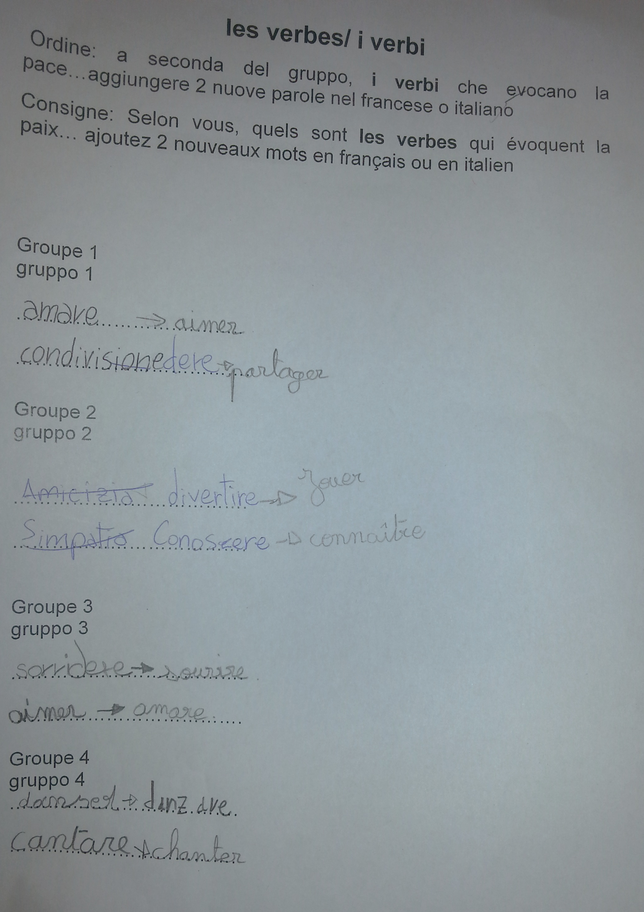

Etape 2 : LES ELEVES TRADUISENT LES MOTS DANS LES DEUX LANGUES

COMPÉTENCE : Utiliser des indices sonores et manuels pour déduire le sens des mots inconnus

Etape 3 : MISE EN COMMUN COLLECTIVE

COMPÉTENCE : Justifier des choix à l’oral

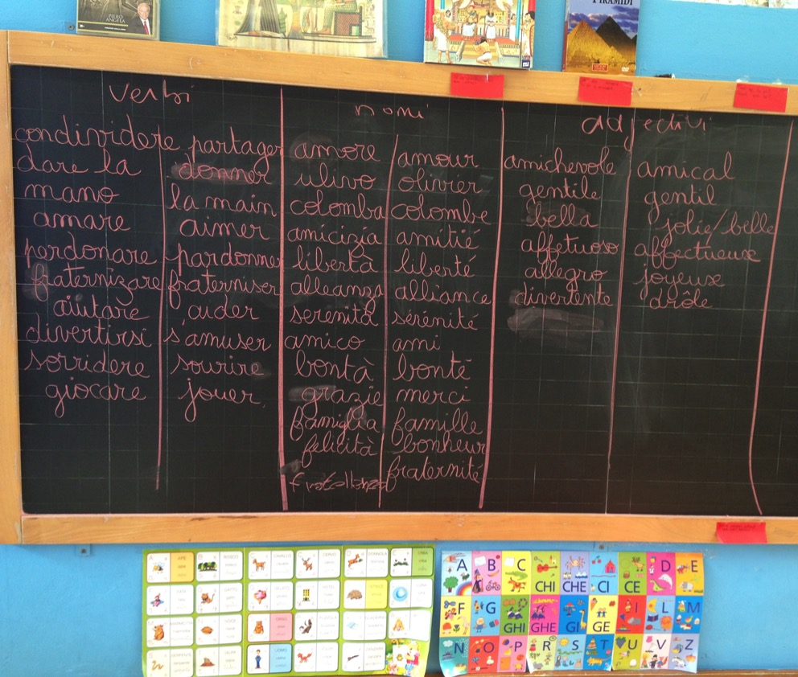

Etape 4 : CHAQUE ELEVE CHOISIT UN MOT DANS L’AUTRE LANGUE POUR REALISER UNE BRIQUE DU MUR

COMPÉTENCE : Réaliser une production plastique collective

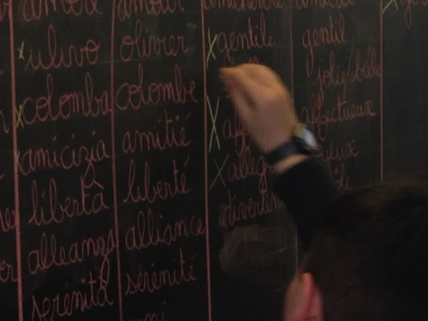 | 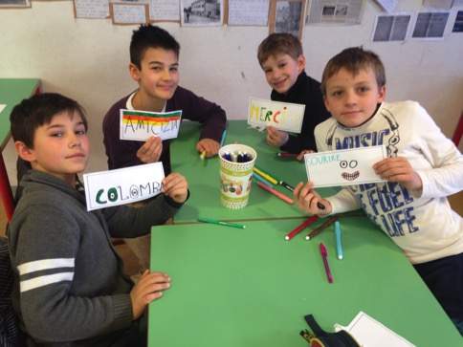
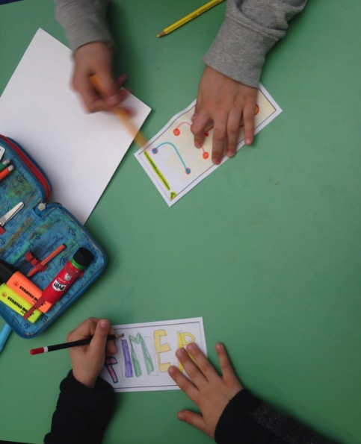 | 